МУНИЦИПАЛЬНОЕ КАЗЕННОЕ ОБЩЕОБРАЗОВАТЕЛЬНОЕ  
УЧРЕЖДЕНИЕ «БАЛТАМАХИНСКАЯ СРЕДНЯЯ  
ОБЩЕОБРАЗОВАТЕЛЬНАЯ ШКОЛА»  
СЕРГОКАЛИНСКИЙ РАЙОН РЕСПУБЛИКИ ДАГЕСТАН

Село Балтамахи Сергокалинский район, 368518, тел/факс: Е - mail: [rusomarov@inbox.ru](mailto:rusomarov@inbox.ru)

О К П О 25125547, ОГРН 1030502332882, И Н Н/ К П П 0527003021/052701001

ПРИКАЗ

от 23.01.2019г. №9

Об аннулировании приказа №6

В связи с тем что Ибрагимова Барият Магомедовна не может быть экспертом собеседником

Приказываю:

Аннулировать приказ №6 от 21.01.2019 по МКОУ «Балтамахинская

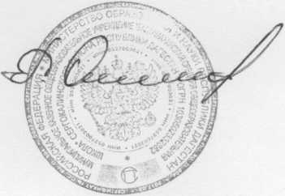сот»

Директор школы

Р.А.Омаров